内部资料 注意保存

(总第1期)
1

中共绵阳力源教育投资有限公司委员会 2019年9月27日

中共绵阳力源教育投资有限公司委员会
召开“不忘初心、牢记使命”
主题教育学习大会
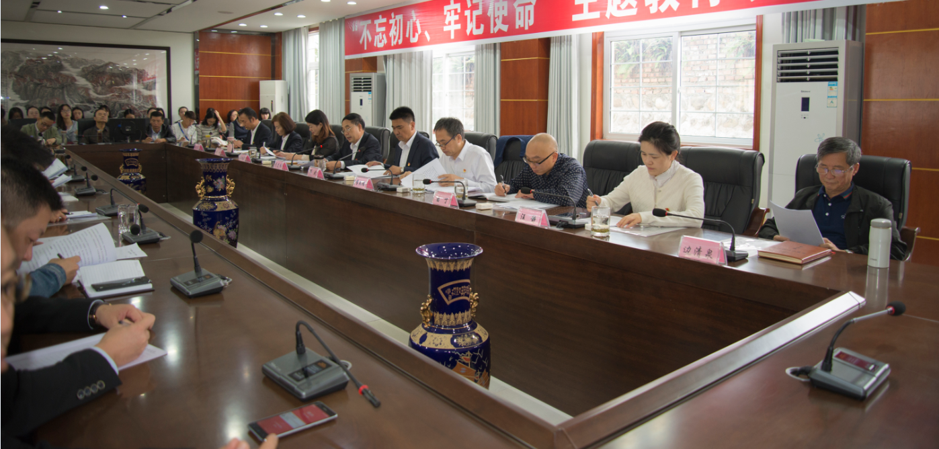

为进一步贯彻落实习近平总书记在中央“不忘初心、牢记使命”主题教育工作会议上的重要讲话精神，根据四川省委关于《四川省开展第二批“不忘初心、牢记使命”主题教育的实施意见》、省委教育工委转发省委主题教育领导小组关于《高等学校开展“不忘初心、牢记使命”主题教育工作方案》部署和交通运输局党委关于印发《市交通系统开展“不忘初心、牢记使命”主题教育工作方案的通知》精神。9月27日上午，我司召开了“不忘初心、牢记使命”主题教育学习大会。四川省委教育工委巡回指导组组长、教育厅二级巡视员李兆鸿，巡回指导组副组长、省语委办主任王运芳，四川科技职工大学信息工程系党支部书记白丁，教育厅技术物资装备管理指导中心副科长汪静出席会议。中心组人员、四川汽车职业技术学院全体中层以上干部、全体党员参加了会议。会议由力源公司董事长，党委书记，四川汽车职业技术学院院长邓斌主持。
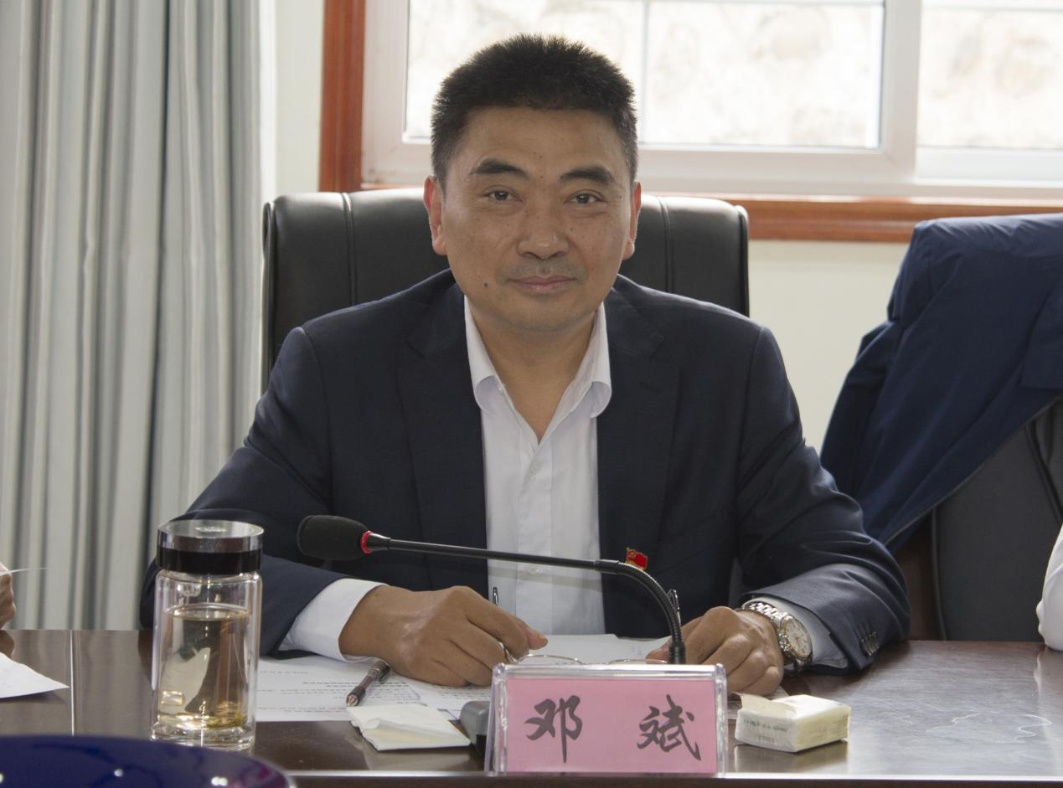
力源公司董事长，党委书记，四川汽车职业技术学院院长邓斌讲到，“不忘初心、牢记使命”主题教育是以习近平同志为核心的党中央作出的重大决策部署，是事关党的事业发展的一件大事。我们一定要按照中央的要求，按照省委教育工委工作和市交通局党委的部署，扎扎实实开展主题教育。要在省委教育工委和绵阳市交通运输局党委指导下，不折不扣地按照上级党组织“守初心、担使命、找差距、抓落实”的要求，把学习教育、调查研究、检视问题、整改落实几个环节的工作做好。通过主题教育，进一步增强“四个意识”、坚定“四个自信”、做到“两个维护”，不断推进力源公司发展，推进学校发展，为党和国家培养更多的高素质劳动者和技术技能人才。
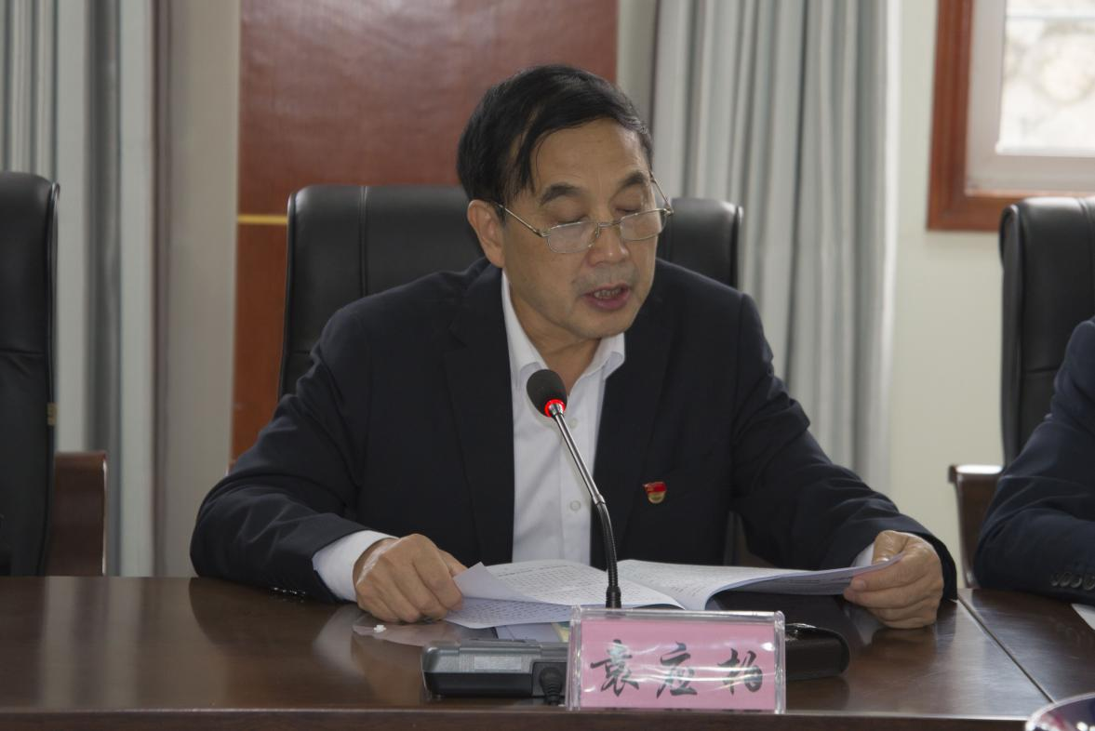
四川汽车职业技术学院党委书记袁应柏教授作学习讲话，他对学校“不忘初心、牢记使命”主题教育工作作了全面安排部署。他讲到，不忘初心、牢记使命，是加强党的建设的永恒主题，是全体党员的终身课题，我校将在9—11月开展主题教育工作。第一，要切实增强开展主题教育的思想自觉和行动自觉。全校党员、干部要切实提高思想自觉，行动自觉，认真参与“不忘初心，牢记使命”主题教育，深刻领会习近平新时代中国特色社会主义思想，认真落实习近平总书记提出的高校的根本任务是立德树人的要求。第二，要把主题教育各项安排部署落实到实处。把学习教育贯穿始终、把调查研究贯穿始终、把检视问题贯穿始终、把整改落实贯穿始终。第三，要认真组织实施，推动主题教育有序开展。成立我校主题教育领导小组，加强监督指导，营造浓厚氛围，抓好统筹安排，弘扬务实作风。要在习近平新时代中国特色社会主义思想指引下，在省委教育工委领导下，以高度的政治自觉、务实的工作举措、顽强的斗争精神，圆满完成主题教育各项任务。
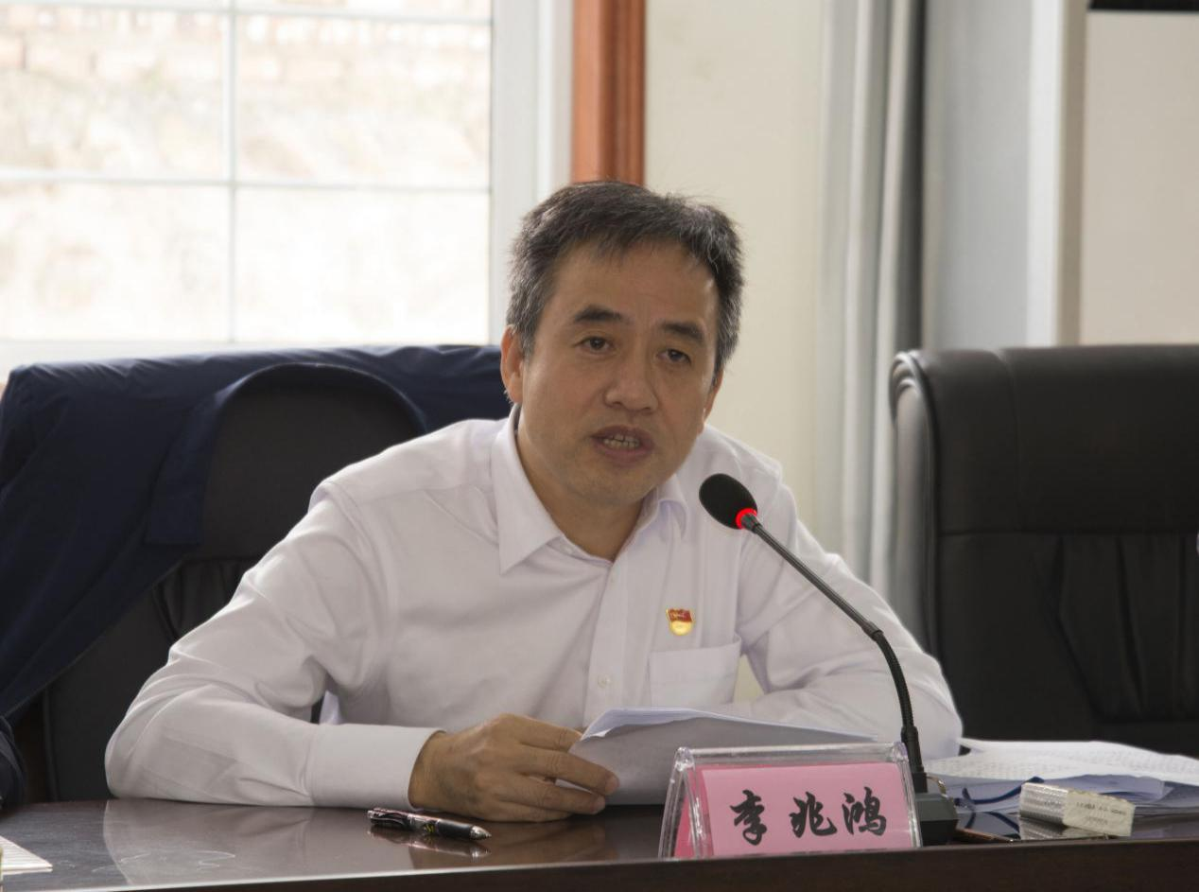
巡回指导组组长李兆鸿提出指导意见。一是坚持以党的创新理论武装头脑，学习贯彻习近平新时代中国特色社会主义思想，紧密联系实际，以理论滋养初心，以理论引领使命，做到深学深悟，做到常学常新。二是坚持以整改落实的实效去取信于民，紧扣中央部署抓实八个方面问题进行整治，结合高校实际整治基层组织建设薄弱环节，分析问题原因，对标对表整改。三是坚持以自我革命的精神加强党的建设，反思办学的初心，切实增强自我净化、自我完善、自我革新、自我提高能力。四是认真贯彻中央省委、教育工委的要求，抓实主题教育。着力抓好中层以上党员干部的教育，克服形式主义，克服官僚主义，层层传达到位，注意典型引导。在深入学习的基础上，着力解决“急、难、愁、盼”的问题，不断推进学校工作再上新台阶。
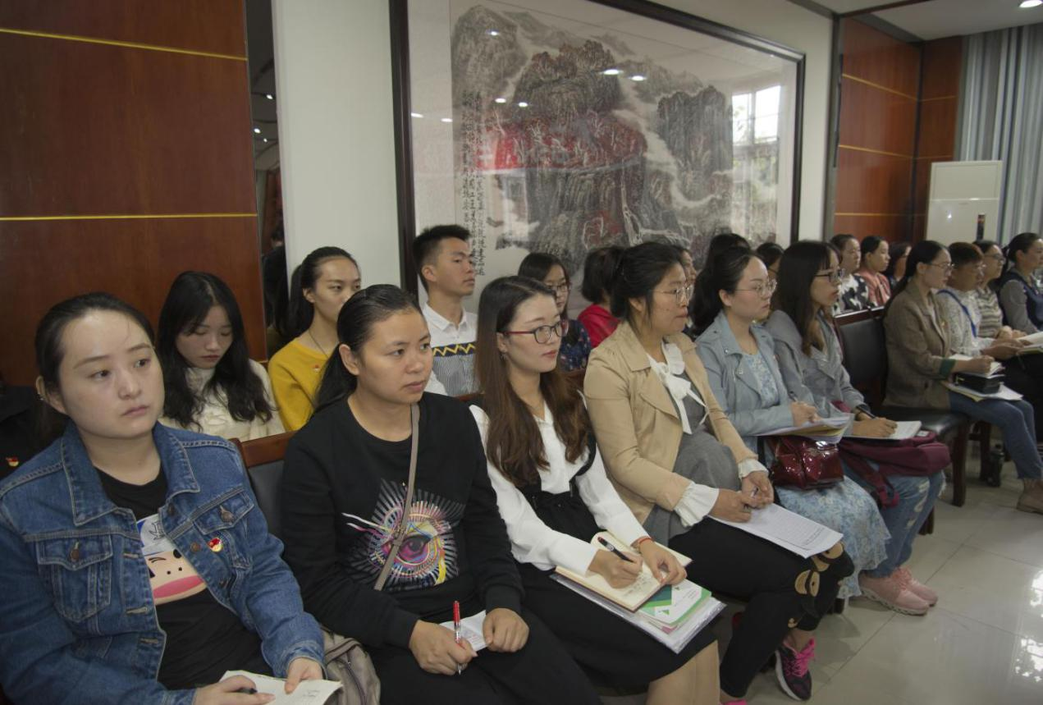

中国共产党绵阳力源教育投资有限公司委员会
2019年9月27日
送：交通运输局党委办公室
发：各系（部）、处、室

2019年9月27日印发

